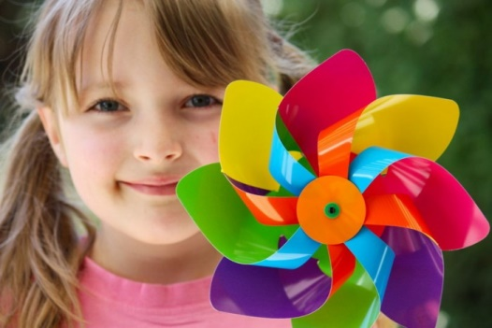 | Детские желания:  когда дети ничего  не просят…
Каждый родитель неоднократно сталкивался с тем, что ребенок бесконечно просит купить ему что-нибудь. И наиболее частая реакция родителей – это либо раздражение, либо недовольство, либо гнев и злость. Уже кажется, что у него дома и так целый универмаг Lego, но все мало. Иногда родители соглашаются на покупку, иногда говорят и объясняют, что такой возможности сейчас нет.
Но случаются и противоположные ситуации, когда дети наоборот ничего не просят. И вот здесь у родителей совершенно другие чувства: радость, гордость, одобрение. Ребенка хвалят за то, что не просит, начинают сравнивать с другими «непослушными» (читай «плохими») детьми. В этом месте ребенок попадает в ловушку, желая вновь и вновь услышать похвалу в свой адрес. А как же ее можно заслужить? Только тем, чтобы ничего не просить. Какие тут последствия? Такие Маленькие девочки и мальчики вырастают в Больших девочек и мальчиков, которые не умеют хотеть, потому что разучились еще в детстве. Потом они не могут выбрать ничего в магазине, потому что бесконечно сомневаются в том, надо ли им это. Голос «Внутреннего ребенка» нашептывает: «Хорошие девочки и мальчики ничего не хотят, ничего не просят, не покупают». А они ведь Хорошие, правда?
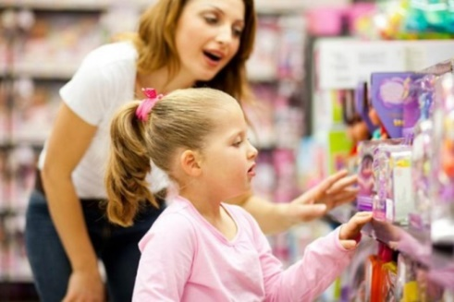
Давайте вернемся к родителям. Как же им поступать со всеми детскими «хотелками» и как правильно обходиться с детскими желаниями?
Первое, что надо сделать, это, конечно, порадоваться за вашего ребенка, что он умеет выражать свои желания. Радуйтесь тому, что ваш ребенок – нормальный здоровый обычный ребенок. Естественный ребенок, как правило, искренний, творческий, любознательный, находится в контакте со своими эмоциям, телом, желаниями. Он уверен в том, что его любят и что его желания имеют ценность. И что родитель, если возникнет какая-либо потребность, позаботиться об ее удовлетворении. Такой ребенок открыт, находится в гармонии со своими чувствами, и не прячет их от взрослых
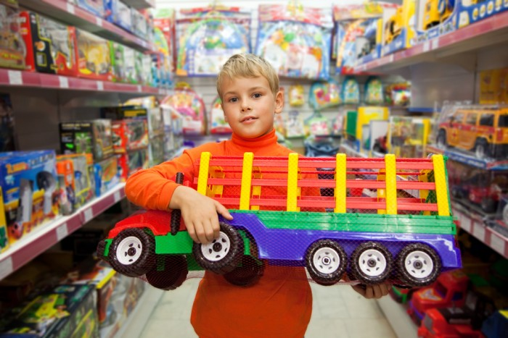
Второе. Необходимо разговаривать с ребенком, подключать его к обсуждению и планированию покупок. Зачем? Для того, чтобы он понимал, что его мнение важно и ценно. И часто даже на уровне обсуждений, еще до покупки, возникает определенный уровень удовлетворения. Ребенок радуется, что его услышали, обсудили с ним что-то важное для него. Например, перед походом в магазин, вы обсуждаете конкретный список того, зачем идете в магазин. Это может быть стандартный список продуктов, в который не входит упаковка шоколадок или торт. Т.е. до похода в магазин, озвучьте ребенку, что именно вы планируете там купить и какой у вас бюджет. И тогда не будет истерик, нытья, лишнего выклянчивания машинки, случайно увиденной на полке или фломастеров. Тогда, согласно вашего списка, ребенок с большим удовольствием и увлеченно будет искать нужные отделы в магазине: овощной, мясной, молочный и т.д.
Третий момент. Очень важно, по возможности, иногда выполнять просьбы ребенка, даже если на ваш взгляд они какие-то глупые и не заслуживающие внимания. Например, если ребенок просит купить куклу или пожарную машину в ближайшем киоске за «5 копеек». Взрослый на это говорит обычно: «Это плохая, некачественная кукла, она у тебя через 5 минут сломается. Я куплю тебе на день рождения хорошую, красивую большую куклу!». Но дети живут всегда в «здесь и сейчас» и живут чувствами. День рождения через полгода, а значит, не известно когда, т.е. никогда. И ребенок расстраивается и обижается.
Но вспомните себя, как вы иногда радуетесь покупке глянцевого журнала (прочитав который вы отправите его в стопку с макулатурой), красивому блокнотику или ручке. Это все недорогие и приятные мелочи, которые мы себе позволяем. Почему же мы лишаем ребенка этих мелких и спонтанных подарков, приносящих пусть и сиюминутную, но радость? Ребенок должен прожить этот опыт обладания подобными вещами. Пусть это будет воз воздушный шарик или мыльные пузыри. Для вас безделушка, а для ребенка радость.
Четвертое. Взрослый должен помочь ребенку вербализовать (т.е. выразить через речь, облечь в слова) его желания и пережить их. Да, у ребенка, как правило, много желаний. Не стоит беспокоиться о том, что вам придется их все подряд реализовывать и что вам понадобится ограбить банк для этого. Прием заключается в следующем. Попросите ребенка озвучить все, что он хочет. А сами записывайте или лучше зарисовывайте желания в специальный «Альбом Желаний». Купите для этого красивую тетрадь, скетчбук или альбом. Если ребенок хочет пожарную машину и паровоз, то рисуйте паровоз и машину, и так далее, пока ребенок не исчерпает все желания. Уверяю, что этот процесс не будет длиться бесконечно, как кажется на первый взгляд. На самом деле желания и их количество окажется ограниченным.
Что это дает вам и ребенку?
Вы можете увидеть, что иногда ребенок мечтает о простых и не дорогих вещах: заколка, лизун, раскраска, новые карандаши, мелки, мячик, наклейки и т.д. А вы вообще об этом не знали, например. Так вы сможете расставить приоритеты и отделить простые желания (недорогие, доступные), которые готовы выполнить сразу от тех, которые сможете реализовать позже. Часто какой-то желаемый объект уже есть в доме, но его можно доработать или трансформировать. Например, попросить папу или дедушку сделать небольшой деревянный меч или кинжал, вырезать самолетик из пенопласта, сделать каких-топерсонажей из бумаги или оригами, отдать дочке старые бусы или найти на чердаке заброшенного медведя.
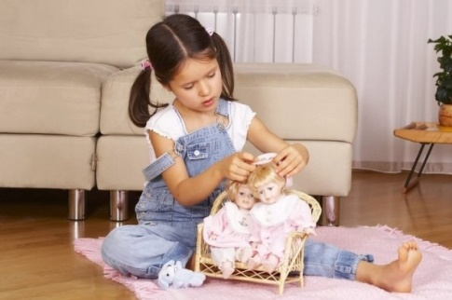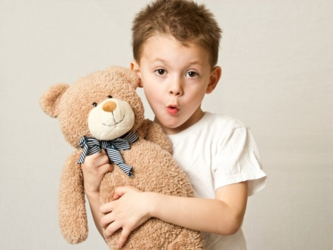
Наблюдая за ребенком, вы сможете заметить, что будут желания, которые не очень важны для него, а есть те, к которым ребенок будет в альбоме часто возвращаться, что-то дорисовывать, допридумывать. Например, это может быть железная дорога или домик для Барби, неважно. Рисуя и проговаривая, ребенок сможет увидеть свои желания, включая все свое воображение и уже наполовину насытившись этим желанием, получая то, что хочет. Когда мы даем этому место и пространство в нашей жизни, а не отмахиваемся, обесценивая, мы полнее узнаем себя и свои потребности. И именно этому обучаем ребенка: лучше узнавать свои потребности и свой внутренний мир.
Что еще можно делать с альбомом?
Можно отмечать, какие желания исполнились. Это могут быть специальные наклейки, звездочки или снежинки. Можно дальше продолжать играть с ним, рисовать, разрисовывать осуществившееся или сделать коллаж в конце года. Детям нужна сама возможность говорить о своих желаниях, они хотят быть услышанными, им нужна любовь и принятие.
Я желаю родителям терпения и мудрости!

